北京邮电大学实习报告
实习名称 | 计算机实习 |  | 学 院 | 国际学院
学生姓名 | 董泽元 | 班 级 | 2016215106 | 学 号 | 2016213115
实习时间 | 9月12日至22日 | 实习地点 | 教一机房
实  习  内  容 | 网上超市管理系统的制作
学生  实习  总结  （附页，不少于2000字） | 经过为期两周的计算机实习小学期，我的对c语言的掌握以及运用的能力有了明显提高，也对实际工作中的“模块化”工作方式有了一定的认识与理解。  我们组选择的题目是制作《网上超市管理系统》。在这个工程中，本人负责的是“商品查询”的模块。该模块由主程序选择进入，从“商品”，“超市”两个角度对商品进行检索，操作流程如下图所示：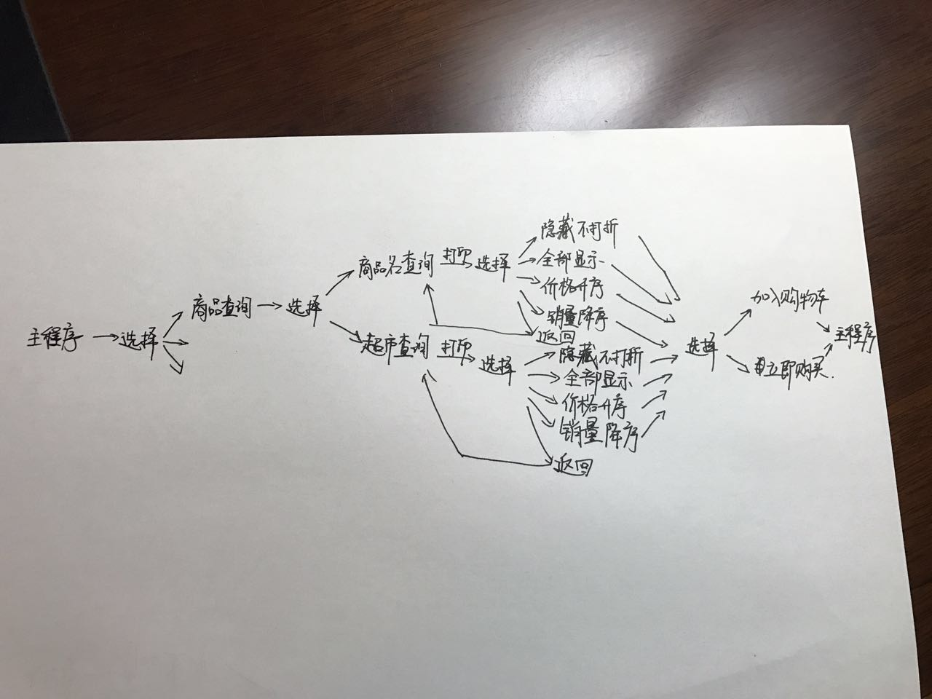  图中商品查询的部分开始是我的工作模块。用户从主界面选择商品查询选项后，可以选择通过输入超市名称查找超市内商品还是直接搜索超市名从而对所有超市的该商品，从而获得想要的搜索结果。当用户输入选择后，程序会将相应的商品编号、超市名称、商品单价、商品折扣价、商品折扣开始时间和商品折扣结束时间。我为用户精心设计了3个关于搜索结果的筛选以便用户更加方便快速地选择自己想购买的商品：显示打折商品、商品价格生序和商品销量降序。在一系列相关操作后，用户可以选择是将心仪的商品加入购物车，浏览其他信息或与其他商品一同结算，或是立即购买。当然，如果顾客不小心输错商品名或超市名从而进入了不需要的界面，我也在各个输入的步骤给了顾客返回上一级的机会。  在我们整个工程的完成过程中，我们采取了模块化的工作方式，每个人负责其独立的模块，在分别确定自己的模块工作准确无误后再以头文件的形式添加入主程序，进行总体的调试。相比起有些组“轮流在一个程序下写自己的程序”的方法。模块化的工作方式更方便调试，因为每个人都对自己的程序非常熟悉；也更加高效，不会出现上一个人的程序没有写完从而写下一个关联程序的人不能工作，白白浪费时间的问题。模块化还有一个很大的好处，别人在程序中写出的用于实现某些功能的函数，我们可以直接调用并使用，比如，在我的程序中，当用户选择完超市名或者商品名后，我需要打印数据库中的各项数据，“打开文件，搜索数据，依次打印，关闭文件”这些操作非常麻烦，且每个人的写法都会有所不同，不统一的写法可能导致数据库的不正常读写，在debug时费时费力。而模块化使得我们在需要一些功能时，可以直接采用负责相关模块的其他同学的用于实现该功能的函数，这样防止了有时打开文件后忘记关闭以及其他类似的错误，在纵观程序时也更加简介清晰，每个需要使用的人只要把输入变量换一下就可以完成操作。在购买的部分也是一样，只要将商品输入制作购买模块的同学提供的函数就可完成操作，且几乎不会出现太大的bug，有些特殊部分进行些微调就能成功运行。哪怕是其他模块的同学还没有完成那个部分，自己也可以先用桩函数把它的位置预留出来。  当然对于对于我这种没有接触过较大变成工程的人来说，在本次实习中也遇见了很多问题。模块化虽然带来了很多便利，但在熟悉并熟练使用之前，会出现很多不习惯和愚蠢的错误。首先是模块化意识不强，可能是因为在学习c语言时，程序比较简单，直接全部写在main函数中就可以实现操作，有时即使会写出几个函数来，但也仅仅是为了把程序写的简洁易懂一点，在刚开始工作时，常常会把应该分成几个函数的工程写在一个函数里，导致后来修改或是在中间添加其他选项或功能变得及其困难，有的需要拆开，有的需要重写，耗时耗力。其实是我对于void函数的return理解不够，在很多函数中，经常出现函数套用其他运行过的函数或自我嵌套的情况，经常不能定位函数上次运行的位置，return的位置也经常出错，导致了很多程序的错误循环和运行。还有就是上级文件的确定，我们在开始工作之前确定了上级文件，用于我们在写各个模块时直接引用一些现成的函数，并确保我们不会因写出相同作用的函数但因为细节问题导致程序崩溃。但在一天之后我们的大体思路有所改变，上级文件也发生了改变，而当时我已经做完了商品查询部分的读取和打印，因为上级文件的变更，我不得不重新写，这让我在整体工作中拖了进度，也让我明白了上级文件确定后尽量不要更改，可能一个小改动会使很多工作变得毫无意义。不过这些都还不是最大的困难，由于我们使用的编译软件不同，操作系统不同，我们组至今没能找到一个合适的方法将文件路径准确地输入自己的电脑。这使得我们不能写一点程序编译一点来查找bug并调试正确，只能在写到一定程度后把自己的文件拷贝到用于演示的电脑上编译。这要求我们所写的代码完成度要很高，并且要尽量减少“语法”的错误，因为对语法的修改是及其低效且没有意义的，因为仅仅将语法修改正确并不代表整个程序可以正确运行，仍然要花大量时间调试查找bug，而修改语法的时间就显得十分不值。对于我个人来说，语法错误还是尽量避免了的，在平均400行左右的代码中有8到10个。但如刚才所说，我对于一些复杂的void函数的套用还不够熟练，在调试时花了很多时间修改各个函数的return的位置以及各个函数的嵌套关系。好在我们的进度较快，且超市名查询和商品查询运行方式基本一致，我只需要在其中一个文件的基础上修改一些变量并将函数名稍作更改就能将整个模块完成，没有拖慢工作进度。  在这次小学期的计算机实习中，我对c语言编程的理解有了很大的深入，相应的操作也变得熟练了很多。这次的实习活动为我日后的编程语言学习肯定会有很大的帮助，也对我日后可能从事的编程相关的工作有了一定的经验积累。感谢学校给我们这次从事专业相关工作的机会！
实  习  成  绩  评  定 | 遵照实习大纲并根据以下三方面按百分制综合评定成绩：  1、思想品德、实习态度、实习纪律等  2、技术业务考核、笔试、口试、实际操作等  3、实习报告、分析问题、解决问题的能力  实习评语:  实习成绩:  指导教师签名： 实习单位公章  年 月 日

